ĐỀ KIỂM TRA HỌC KÌ TIẾNG VIỆT – TOÁN 3
MÔN TOÁN
KIỂM TRA HỌC KÌ II
Đề 9
Phần 1.Đánh x vào ô trống trước ý trả lời đúng câu 1, 2 và 3 và đọc kĩ yêu cầu ở câu 4, 5 để thực hiện cho đúng yêu cầu
1.Số lớn nhất trong các số sau:54 893; 53 999; 54 939; 54 993 là số nào ?
54 893 54 939 53 999 54 993
2. 4m8cm = ……cm
Số thích hợp viết vào chỗ chấm là:
48 408 480 4008
3.Số liền sau của số 72 809 là:
72 808 72 810 72 806 72 812
4.Đồng hồ chỉ mấy giờ? ( ghi vào khung trống )
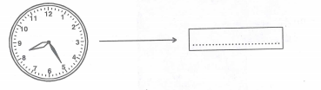
5.Đúng ghi Đ, sai ghi S vào ô trống:
Hình chữ nhật có chiều dài 16cm, chiều rộng là 10cm, thì có:
-Chu vi là: 160cm
-Diện tích là: 160cm²
Phần 2
1.Điền dấu >; <; = thích hợp vào :
89 529 89 520 4500 + 300 4800
2.Đặt tính rồi tính :
63 456 + 21 817  …………………  …………………  …………………  17 102 x 5  …………………  …………………  ………………… | 97 261 – 23 819  …………………  …………………  …………………  63 108 : 9  …………………  …………………  …………………
3.Tìm y :
y : 5 = 5115
…………………
…………………
…………………
4.Bạn An mua 5 gói kẹo cùng loại phải trả 45 000 đồng. Hỏi bạn mua 7 gói kẹo như thế thì phải trả bao nhiêu tiền ?
Bài giải
……………………………………………………………………………….
……………………………………………………………………………….
……………………………………………………………………………….
……………………………………………………………………………….
5.Tính diện tích phần in đậm ?
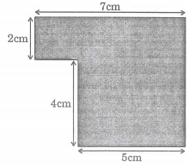
Bài giải
……………………………………………………………………………….
……………………………………………………………………………….
……………………………………………………………………………….
……………………………………………………………………………….

